**V3.3需求说明**

1. ~~【商品详情页】商品配送区域较多时，鼠标划过各地区标签，视觉弹跳感太强~~

~~哪个产品可以看到效果？我复制多几个可以看到效果不？~~

~~解决方案：修改over样式的padding值即可。~~

~~清晰程度：高~~

~~工作量：0.5H~~

~~完成~~

1. 【轻松购】轻松购，默认排序优先本地店铺商品，其次是全国店商品

解决方案：把全国排序的序号修改一下即可。一级排序：本地商品、全国商品；二级排序：经销商店铺 、 厂家店铺；三级排序：人气或者时间

产品类别：~~（农药、化肥）1、（农用品）2~~

清晰程度：高

工作量：2H 需要点时间去校验

1. ~~【肥料馆】一元秒杀的广告位整体向上移动，目前广告位顶部与导航肩的空隙过大~~

~~解决方案：看看图片的位置~~

~~清晰程度：高~~

~~工作量：0.5H~~

1. 【限时抢购功能调整】限时抢购入口从农药城移除，限时抢购不限制商品品类。
   1. 限时抢购入口从农药城移除，移除后内容上移，并且缺少页面框架上的一张图片，使用什么图片比较好呢？ 李冉提供一个图片。

清晰度：高

工作量：0.5H

* 1. 限时抢购不限制商品品类 ？ 限时抢购从农药城上移除之后，入口就只剩下首页？

清晰程度：中，后台是没有限制商品品类的，展示条件为state为1，开始时间在当前时间之前，结束时间在当前时间之后，然后按照recommend 做降序排序。

工作量：找贵哥确认下。

1. ~~【功能调整】商品详情页，”为什么选择我们”放在商品详情页底部。~~

~~解决方案：直接隐藏~~

~~清晰程度：高~~

~~工作量：0.5H~~

1. ~~【商品详情页】多规格商品的边框与其他边框对齐，~~[~~http://www.dfs168.com/shop/447b71.1189.html~~](http://www.dfs168.com/shop/447b71.1189.html)

~~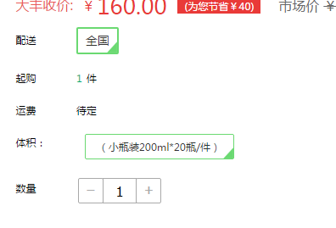~~

~~清晰程度：高~~

~~工作量：0.5H 待测试~~

1. 【注册后跳转】正式环境中，注册完会员后，目前跳转至会员中心修改密码页面，应跳转至注册前的所在页面（当前页面）

需要看看注册的流程，看看交互流程，不清楚直接在页面上能否完成这个需求。

清晰程度：中 目前代码逻辑已经这样

工作量：

1. Boss系统会员模块，新增会员时，所在地应该为必填项

? Boss系统在哪里？

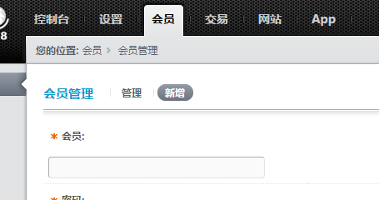

会员名称选填

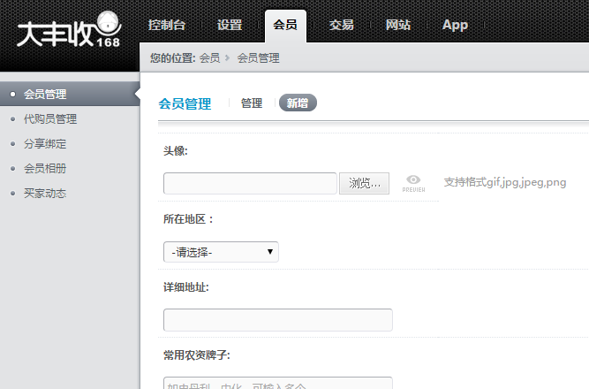

所在地区必填

<http://www.dfs168.com/admin/index.php>

清晰程度：

工作量：

1. 【seo】网站SEO设置需调整，团购会页面已经失效，1元秒杀活动页、论坛无seo设置

SEO的内容不清楚，**需要问贵哥**。

清晰程度：高

工作量：2H

1. ~~【未登录情况下】点击购物车跳转登陆注册页面。~~

~~解决方案：用JS判断用户是否已经登录，如果没有登录则弹出注册页面。~~

~~清晰程度：高~~ **~~不过这个需求似乎不合理，可以修改成在购物车上提醒用户登录，点击登录按钮以后弹出登陆窗口。~~**

~~工作量：1H~~

1. ~~【添加友情链接】网站联系email非必填项~~

~~解决方案：在管理页面上，把必填限制去掉.~~ ！已经把编辑页面也给修改了，需要知会产品经理。

~~清晰程度：高~~

~~工作量：2H~~

1. ~~【申请友情链接】现在正式环境输入网站内容后，无法点击提交~~

~~解决方案：修改一下标签就可以。~~

~~清晰程度：高~~

~~工作量：2H~~

1. **个人中心会员名可以进行修改**

**解决方案：修改前端控件，使名称可以存储即可。经贵哥了解，名称的修改会影响订单等相关功能的数据，订单上的用户信息保存着旧的会员信息。暂时搁置。**

**清晰程度：高**

**工作量：**